**Проект "Копилка добрых дел" в старшей группе.**

**09 03 2019**

**Тип проекта:** групповой, краткосрочный.

**Срок реализации –**неделя.

**Участники проекта:** дети старшей группы, воспитатели, родители.

**Актуальность** Современные родители настолько заняты своими проблемами, работой, карьерным ростом, что не могут подчас выкроить нескольких минут, чтобы поговорить с ребенком по душам, почитать ему книгу, дать элементарные представления о добре и зле. И дети общаются чаще всего с телевизором или компьютером! Они привыкли получать все и сразу. А проявлять любовь, уважение, сострадание, доброту – этому нужно учить.

Одним из важнейших условий успешного развития нравственных чувств у ребенка является создание взрослыми здоровой, доброжелательной, жизнерадостной обстановки вокруг него. Доверие взрослых, их постоянная забота, поддержка способствуют положительному эмоциональному развитию ребенка: он охотно и легко общается со сверстниками, делится со взрослыми своими радостями и огорчениями. Работая над решением данной проблемы, метод проектов, действительно, актуален и очень эффективен.

**Цель**: формировать у детей положительные черты характера, мотивировать на совершение добрых дел.

**Задачи:**

1. Воспитывать дружеские взаимоотношения между детьми.
2. Развивать эмоциональную отзывчивость и коммуникативные навыки.
3. Обогащать словарь вежливыми словами. Побуждать к использованию в речи фольклора.
4. Формировать желание заботиться о малышах, помогать им.
5. Воспитывать бережное отношение к природе, желание оказать помощь братьям нашим меньшим.

**Предполагаемые результаты:**

1. Умеют налаживать дружеские взаимоотношения со сверстниками.

2.У детей возникает желание совершать добрые дела.

1. Постоянно пользуются при общении со взрослыми и сверстниками вежливыми словами.
2. Бережно относятся к живой природе.
3. Расширилось представление о понятиях «добро» и «зло».

**Подготовительный этап.**Определение темы, цели и задач. Познакомить с проектом детей и родителей. Заинтересовать каждого ребенка тематикой проекта, поддержать его любознательность и устойчивый интерес к проблеме. Вовлечь родителей в совместную работу над проектом.

**Основной этап:**

1 день – «Открываем копилку добрых дел»

2 день – «День вежливости»

3 день – «День заботы о братьях наших меньших»

4 день - «Доброе сердце»

5 день – «В гости к малышам»

**Заключительный этап –**презентация проекта.

*Доброта* не просто слово. Она очень важна в жизни. И только совершая добрые поступки, мир будет добрым и светлым.

Мы используем различные приемы, которые помогают разнообразить повседневную жизнь детей. Утром встречаем их приветливой улыбкой, стараемся увлечь интересной игрой. Если утро началось жизнерадостно, это настроение сохраняется у детей в течение дня.

– Доброе утро! Птицы запели.

– Добрые люди вставайте с постели!

Прячется вся темнота по углам.

Солнце взошло и идет по делам.

– Доброе утро и солнцу и птицам!

– Доброе утро улыбчивым лицам!

И каждый становится добрым, доверчивым

Пусть доброе утро длится до вечера!

Каждое утро группы начинается с *добрых дел.* Кто-то цветы поливает, кто-то куклу в детский сад собирает. А кто-то завтрак для кукол готовит. Все заняты добрыми делами.

Детки в садике живут, здесь играют и поют,

Здесь друзей себе находят, на прогулку с ними ходят.

Вместе спорят и мечтают, незаметно подрастают.

Детский сад - второй ваш дом, как тепло, уютно в нем!

Вы его любите, дети, самый добрый дом на свете!

Ну, а какое же утро без *утренней гимнастики!*

Зарядка всем полезна, зарядка всем нужна,

От хвори и болезней спасает нас она!

В конце зарядки, по принятой традиции, ребята дают себе целевую установку на день.

Я веселый, я счастливый, озорной, любимый, милый.

Быстро я всему учусь, в жизни я всего добьюсь.

Или:

У меня всегда улыбка настроенье - просто класс.

Я люблю себя, а также люблю каждого из вас.

**Социально-коммуникативное развитие:**

*Коммуникативные игры* «Передай настроение», «Добрые волшебники».

*Сюжетно-ролевые игры* «Больница», «Семья».

*Пальчиковые игры*«Дружба», «Дружный коллектив»

*Хозяйственно-бытовой труд*. Игровая ситуация «Как жители страны Беспорядка хотели забрать у нас игрушки».

*Труд в природе* «Комнатные цветы».

**Познавательное развитие:**

«Мы кормушки смастерили и столовую открыли» (развешивание кормушек и кормление зимующих птиц).

Дидактическая игра «Что такое хорошо, а что такое плохо».

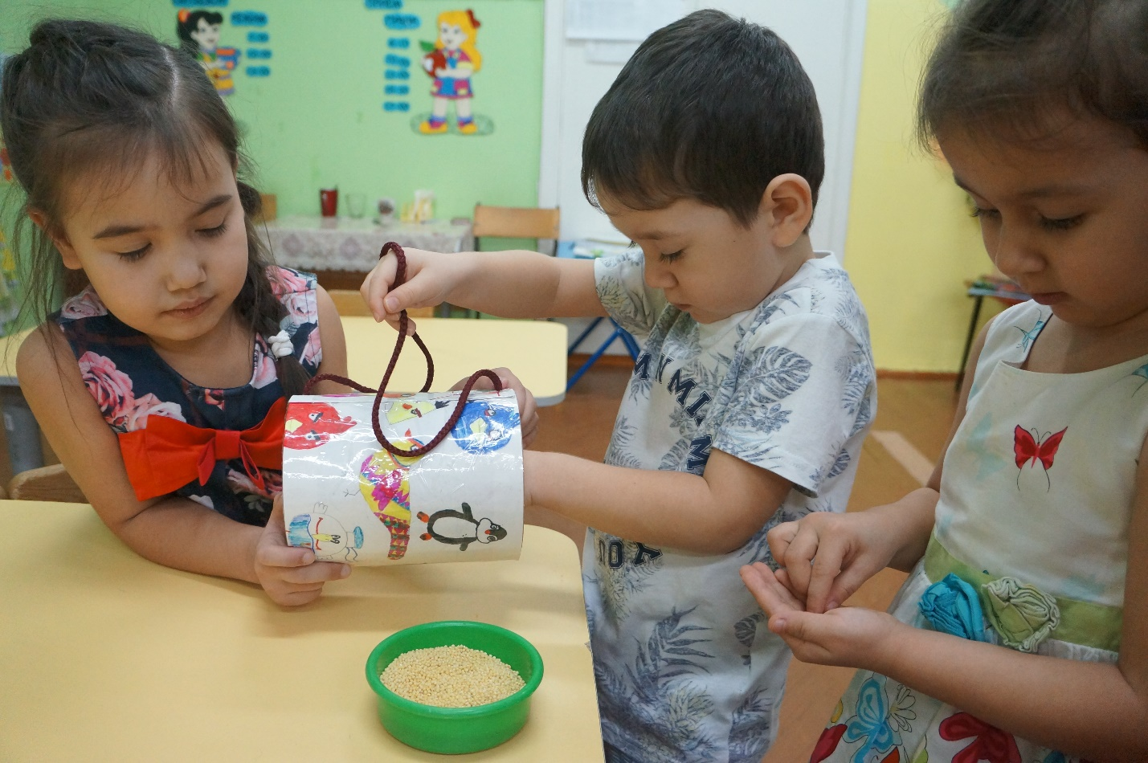

**Речевое развитие:**

*Беседы*«Что значит быть добрым?», беседа о добрых поступках и делах, «Как мы можем заботиться о малышах», «Для чего нужны кормушки», «Добро и зло в сказках», «Как развивать доброту», рассказ ребенка о добром деле, которое он совершил, обучение формулам вежливости, благодарности, просьбы, правилам этикета.

*Чтение художественной литературы*: В. Осеева «Волшебное слово», «Просто старушка», В. Катаев «Цветик-семицветик», Г. Шалаева «Правила поведения для воспитанных детей», А. Пушкин «Сказка о рыбаке и рыбке», русская народная сказка «Хаврошечка», чтение пословиц и поговорок о доброте, М. Яснов «Мирная считалка», Я. Аким «Жадина», З. Александрова «Птичья столовая».

*Речевые игры* «Мост дружбы», «Добрые и вежливые слова», «Скажи ласково», «Я радуюсь, когда…», «Доскажи словечко».

**Физическое развитие:**

*Подвижные игры и упражнения*«Волшебное слово» (с мячом), «Мы веселые ребята», «Смешинка», «С добрым утром».

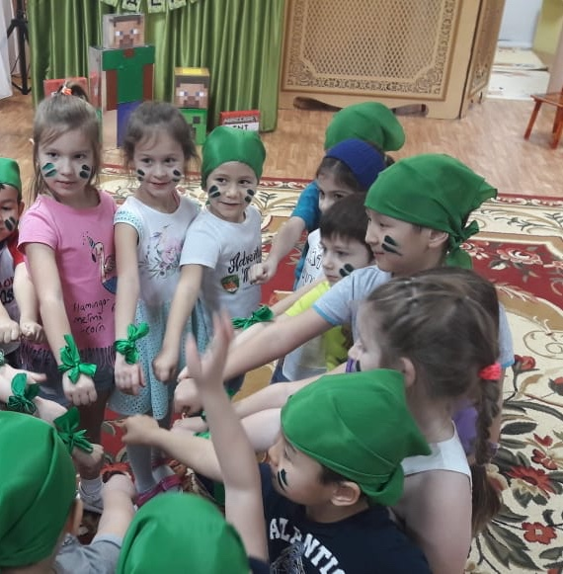

**Художественно-эстетическое развитие:**

*Слушание в аудиозаписи* песен о доброте: «Если добрый ты» муз.

М. Пляцковского, слова Б. Савельева из мультфильма «День рождения кота Леопольда», «Доброта» из мультфильма «Приключения поросенка Фунтика», «Что такое доброта?» (группа «Барбарики»).

*Аппликация*«Доброе сердце»

**Взаимодействие с родителями:**активное участие в изготовлении кормушек для птиц.

*Консультация* «Воспитание у детей доброты и милосердия»